UniResearch V5.0.0 测试报告

1. 引言

1.1 测试概述
本报告为 UniResearch V5.0.0版本的功能测试总结报告。测试工作围绕各版本提测范围，全面验证软件功能完整性、国际版适配效果，核心目的为：向项目组同步测试执行全貌、分析缺陷分布及根因、评估版本质量达标情况，为版本发布决策提供数据支撑。软件测试报告的预期读者包括：测试工程师、研发工程师、产品经理以及公司管理者。

1.2 缺陷管理工具
本次测试全程使用 禅道 进行缺陷的提交、跟踪、回归验证及关闭管理，确保缺陷全生命周期可追溯、可管控。

1.3 参考文档
文档（版本/日期） | 文档链接/附件
需求文档 | V5.0.0 需求文档 （科研管理和其他功能增强）
软件用户手册 | https://docs.uniresearch.ai/
UI设计文档 | Figma
产品原型文档 | Uniresearch-原型
测试大纲 | V5.0.0_科研管理_测试用例大纲

2. 测试概要

2.1 测试范围
本次测试覆盖 UniResearch V5.0.0版本提测的全部功能模块，具体模块范围如下：
端 | 模块 | 描述
用户端 | 科研管理 | 新增功能全量验证：课题管理、成果管理、合作单位、成员管理、材料生成
用户端 | 科研实验 | 迭代版本验证（模块处于阻塞状态）  全局 Credits 计费改造，替换 Token 独立计费，验证
用户端 | 研究助手 | 全局 Credits 计费改造（替换 Token 独立计费）；  积分、Token、FC 消耗校验与 RAG 能力验证
用户端 | 文献管理 | 文献管理批量上传  积分、token、fc消耗测试及RAG验证
用户端 | 登录注册 | 邮箱登录流程验证
用户端 | 知识库 | 积分、token、fc消耗测试及RAG验证
用户端 | 历史版本功能回归测试 | 历史版本存量功能回归测试
管理后台 | 历史版本功能回归测试 | 历史版本功能回归测试；  赠送积分切换为赠送 Credits 功能验证

2.2 测试环境
环境 | 测试地址 | 账号密码
测试环境 | http://192.168.2.136:32012 | 18510000000/Admin@123
预发布环境 | https://pre-uniresearch.uniplore.com | 19800000000/Admin@123
生成环境 | https://uniresearch.uniplore.com | 19800000000/Admin@123

2.3 测试方法以及标准

2.3.1 测试方法
基于需求文档及UI图，采用 黑盒测试 结合 探索性测试 的方式开展，具体如下：
- 黑盒测试：不关注系统内部实现逻辑，仅针对功能需求、UI 设计及业务场景，验证模块功能的正确性、完整性、易用性；
- 探索性测试：基于测试人员经验，模拟真实用户使用场景，自由探索功能边界、异常场景及潜在问题，补充测试覆盖范围。

2.3.2 测试标准
- 测试覆盖标准：基于测试大纲，覆盖所有提测模块的核心功能点、关键业务流程及核心接口，重点验证新增功能及遗留缺陷修复效果；
- 缺陷判定标准：以需求文档、UI 设计文档、测试大纲为依据，功能未满足需求、接口响应异常、操作体验不符合易用性要求均判定为缺陷；
- 版本交付标准：致命（P1）、严重（P2）缺陷 100% 修复并验证通过；一般（P3）缺陷修复率≥90%；建议（P4）缺陷可根据优先级酌情延期。

3. 执行结果情况记录

3.1 测试人员
岗位角色 | 人员姓名
项目负责人 | 姜运
测试负责人 | 金琳琳、郭丽萍
软件工程师（开发、运维） | 鲁小冬、赵久燚、罗超、夏圣杰
测试人员 | 金琳琳、郭丽萍

3.2 测试时间
测试阶段 | 开始时间 | 结束时间
V5.0.0 | 2026.09.30 | 2026.10.23

4. 功能测试执行及测试结果

4.1 缺陷分布统计
本次V5.0.0版本迭代测试周期内，累计发现有效业务缺陷343个。截至测试收尾节点，已修复并验收通过287个，延期处理6个，激活未修复缺陷20个，待验收修复缺陷20个。经核算，本次版本整体缺陷修复覆盖率为83.67%。

4.1.1 功能缺陷分布情况
模块 | 缺陷总数 | 已关闭 bug 数 | 待解决 bug 数 | 延期 bug | 待验收
/ 科研管理 / 材料生成 | 57 | 54 | 0 | 1 | 0
/ 科研管理 / 成果管理 | 46 | 45 | 0 | 0 | 0
/ 科研管理 / 课题管理 | 40 | 38 | 0 | 1 | 1
/ 科研实验 | 35 | 15 | 7 | 3 | 12
/ 研究助手 | 29 | 14 | 9 | 1 | 3
/ 文献管理 | 26 | 23 | 0 | 0 | 3
/ 科研管理 / 成员管理 | 14 | 13 | 0 | 0 | 0
/ 科研管理 | 13 | 11 | 0 | 0 | 0
/ 任务管理 | 12 | 12 | 0 | 0 | 0
/ 登录注册 | 9 | 7 | 1 | 0 | 0
/ 科研管理 / 合作单位 | 8 | 7 | 0 | 0 | 0
/ 权益 | 7 | 5 | 1 | 0 | 0
/ 接口测试 / 会员 | 7 | 5 | 1 | 0 | 1
/ 云文档 | 6 | 6 | 0 | 0 | 0
/ 知识库 | 6 | 5 | 0 | 0 | 1
/ 工作空间 | 5 | 5 | 0 | 0 | 0
/ 管理后台 / 会员管理 / 成员管理 | 4 | 4 | 0 | 0 | 0
/ 消息 | 3 | 3 | 0 | 0 | 0
/ 公共模块 | 3 | 3 | 0 | 0 | 0
/ 系统设置 | 3 | 3 | 0 | 0 | 0
/ 个人中心 | 2 | 2 | 0 | 0 | 0
/ 科研文档 | 1 | 0 | 0 | 0 | 0
/ 管理后台 / 模型服务 / 调用日志管理 | 1 | 1 | 0 | 0 | 0
/ 用户手册 | 1 | 1 | 0 | 0 | 0
/ 管理后台 / 会员管理 / 商品管理 | 1 | 1 | 0 | 0 | 0
/ 科研绘图 | 1 | 0 | 0 | 0 | 0
/ 管理后台 / 消息管理 | 1 | 0 | 0 | 0 | 0
/ 管理后台 / 支付管理 / 退款记录 | 1 | 0 | 0 | 0 | 0
/ 管理后台 / 模型服务 / 模型管理 | 1 | 0 | 1 | 0 | 0
总计 | 343 | 287 | 20 | 6 | 20

4.2 Bug激活次数统计
本次bug总数 343，激活大于等于1次及以上次数的bug有 43个，激活率12.5%， 具体统计情况如下图所示：
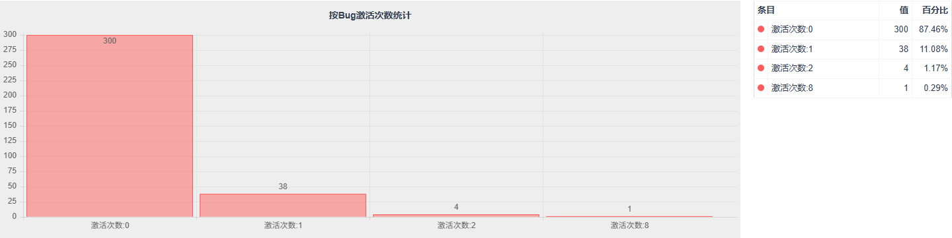

4.3 每人提交bug数统计
本次测试组每人提交bug数具体统计情况如下图所示：
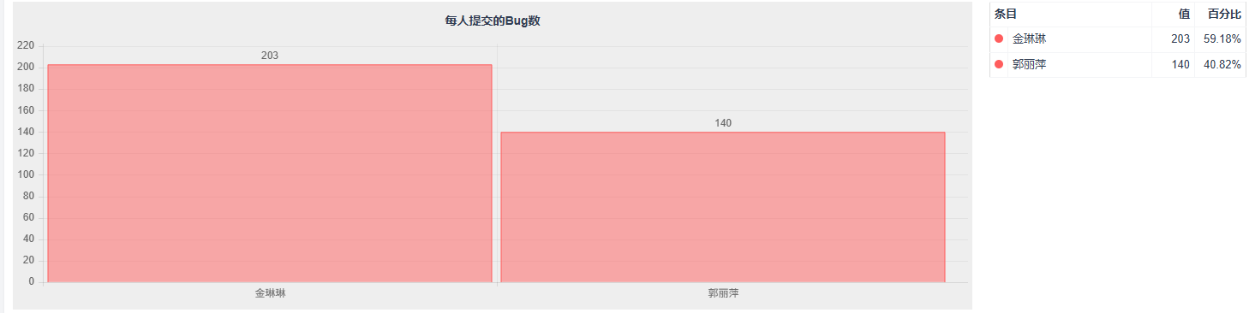

4.4 每人解决bug数统计
本次研发组每人修改bug数具体统计情况如下图所示：
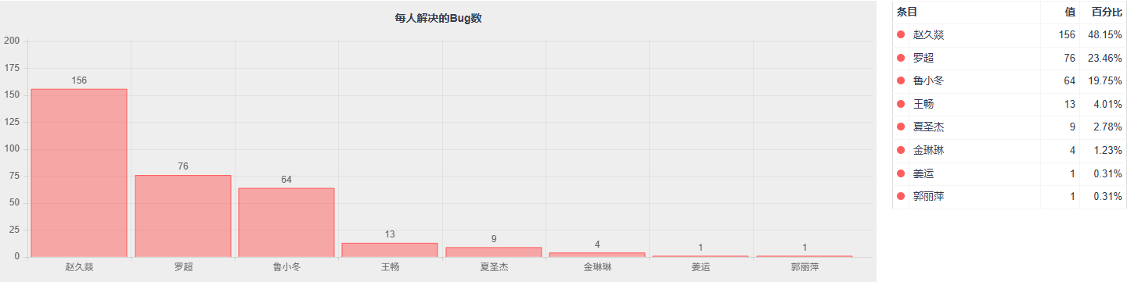

4.5 缺陷等级状态分布
本次测试发现的 39个缺陷，各级别缺陷占比情况如下所示：
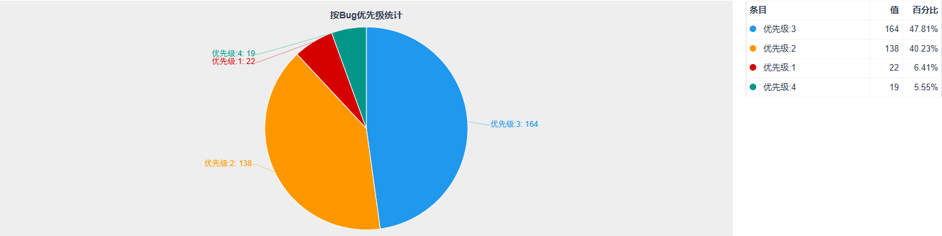

4.6 缺陷级别定义
缺陷等级 | 缺陷性质 | 系统中对应的错误分类 | 描述 | 修复优先级
致命（P1） | 致命错误 | 系统崩溃  系统死锁 | 导致对被描述的主要对象的理解错误、不可行、不可运转、对业务和整个系统造成重大损失或者损害；对使用、维护或者保管人员有危险或者不安全，以及对产品的基本功能有致命影响的缺陷 | 最高（阻断上线）
严重（P2） | 严重缺陷 | 严重错误 | 对被描述的部分对象的理解或实现错误，部分的模块或系统不可行或不能运转或部分模块和系统缺失，对整个系统有重大影响或可能造成部分的损失或者损害；严重影响使用安全 | 高（优先上线前修复）
一般（P3） | 一般缺陷 | 次要错误  布局不合理  文字错误 | 系统中部分单元模块或单个功能描述和实现有错误、有偏差、不一致或者有缺失，不影响模块的正常运行，或者有影响，但是有替代的办法或避免办法  基本不影响系统的运行和功能的实现，但是与规范和定义不一致 | 中（上线前尽量修复）
建议（P4） | 建议缺陷 | 新特性 | 不在定义、范围的定义和约束之内，但是从提出者来看是需要完善的建议 | 低（可后续版本修复）

5. 测试结论
- 已完成版本全量功能、回归及国际化兼容性测试，覆盖新增需求、迭代模块与存量业务场景，综合质量评估如下：
- 国际化兼容性达标：完成中英文版本全场景验证，UI展示无适配异常，多语言功能符合设计规范。
- 本次上线历史接口遗留越权访问安全问题未解决：系统未对接口增加权限校验逻辑，不同用户可跨身份、跨角色访问非自身所属业务数据，存在数据泄露、非法篡改风险。
- 功能迭代风险：
- 科研写作协同编辑：光标悬浮用户信息为空、非创建者进入文档时在线用户展示异常；
- 科研写作高并发协同：10 人及以上同时操作同一文档，PDF 预览窗口无法正常回显。
- 科研实验：由于模块一直处于阻塞状态，未经过完整详细测试，故强行无法保证使用情况

5.1 发布建议
- 本次迭代版本除科研实验无致命、严重阻断类缺陷，核心业务功能完整、流程通畅，国际化适配达标，（由产品确认本版本暂不管科研实验），故排除科研实验模块，其余模块符合版本上线基础准入标准，可按照原定计划正常发布。
- 针对AI输出稳定性不足、科研实验执行耗时较长的问题，纳入后续版本迭代优化清单，持续优化模型响应效率与前端交互体验。
- 接口越权安全问题为高优先级风险，建议项目组尽快排期修复，在下一迭代版本完成优化并专项测试，规避线上数据安全风险。

6. 缺陷清单
说明：本次测试共汇总未验证解决缺陷321个，均未完成验收所有未修复缺陷已统一整理归档。缺陷详细见bug清单：
[该类型的内容暂不支持下载]

